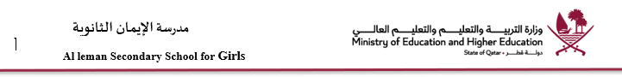

تكليف بوضع الاختبارات للفصل الدراسي الأول -قسم الكيمياء -العام الاكاديمي 2025-2026
تم تكليف المعلمات الواردة أسماءهم ادناه في تجهيز الاختبارات للعام الأكاديمي 2025 -2026 في مادة الكيمياء بناء على جدول المواصفات الذي يتم ارساله من قبل هيئة التعليم للمستويين العاشر والحادي عشر علمي .
على ان يتم وضع أسئلة مختلفة تماما عن أسئلة العام السابق من حيث الصياغة العلمية والعمق المعرفي
شاكرين لكن حسن تعاونكن والتزامكن.
نهاية فصل اول | منتصف فصل اول | المستوى
راوية رشاد | ندين أبو جلالة   | العاشر
ابتسام الكرمي | مرام الشيخ  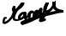 | الحادي عشرعلمي

منسقة القسم | النائبة الإدارية | النائبة الأكاديمية | مديرة المدرسة
نسرين عبد القادر الحموي | العنود الاسحاق | نورة ال ثاني | لولوة الرميحي

